Информация о проведении субботника Клуб с. Холмушино
26 апреля в Холмушино вышли дружно на субботник под девизом «Мы – за чистое село!» работники клуба, Совет Женщин и специалист администрации. Объем работы проделан большой, убрали территорию близлежащих домов от мусора, территорию возле памятника, подбеливали столбы. Сделаем наше село чище!
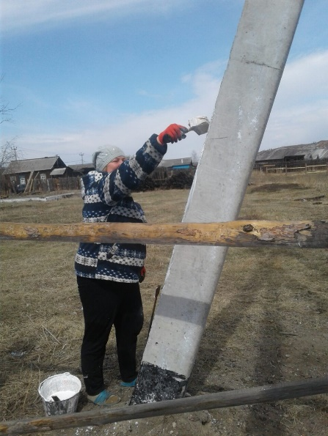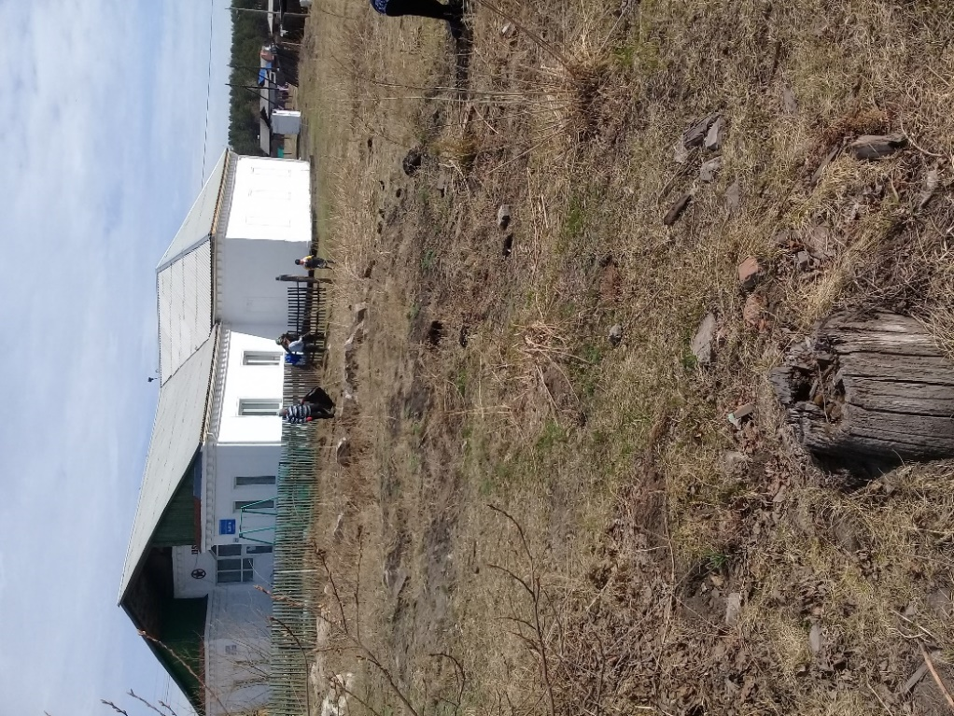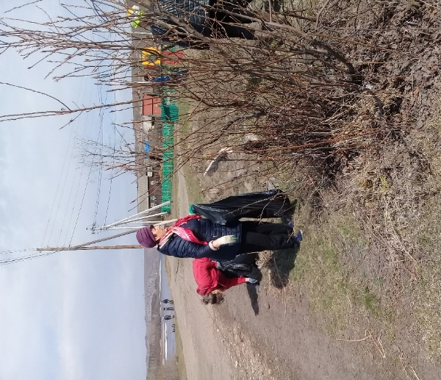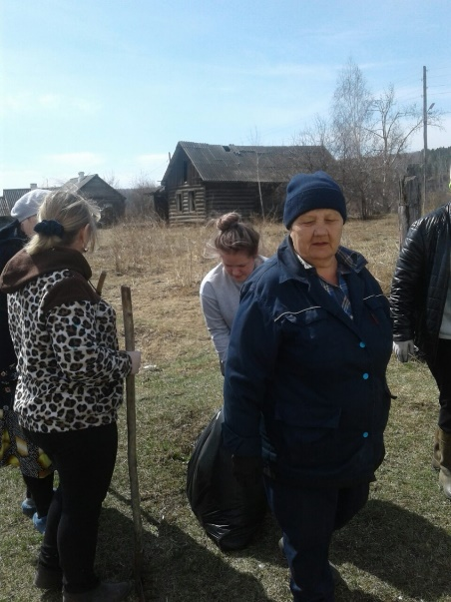
Огромное спасибо всем, кто принял участие!!!

Заведующая клуба: Олейникова Н.П.

